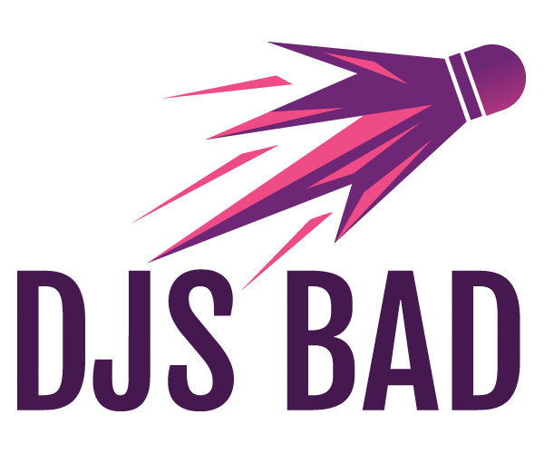
8ème TOURNOI NOCTURNE
R5/R6 – D7/D8 – D9/P10 – P11/NC
TABLEAUX DMx

Le : Vendredi 13 Janvier 2023 à DARVOY
Club organisateur : DJS Bad N° autorisation : en cours
au Gymnase intercommunal de Darvoy 45150 Darvoy Juge-arbitre : Transon Fréderic

Inscriptions à renvoyer avant le vendredi 20 Décembre 2022 dernier délai.

Par courrier à Claire Calvet - 6, rue d’Orléans, 45150 JARGEAU
accompagné du règlement à DJS Bad

Nom du club : Sigle : Responsable :
Adresse : Code postal : Ville :
Tél : Email :

Nom / Prénom |  | N°  licence | Sexe | Catégorie  d’inscrip. | Partenaire mixte | Club si différent | N°  licence | Sexe | Inscript.  15 €
1
2
3
4
5
6
7
8
9
10
11
12
13
14 |  |  |  |  |  |  |  | TOTAL
1 tableau : 15 € Chèque à l’ordre de « DJS Bad »

